**系列畅销科幻小说**

**《光环》/ HALO**

**参考书**

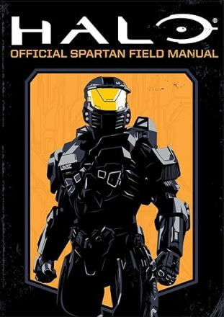**中文书名：《光环：斯巴达战场官方手册》**

**英文书名：HALO: Official Spartan Field Manual**

**作 者：Kiel Phegley and Kenneth Peters**

**出 版 社：S&S/Gallery**

**代理公司：ANA/Zoey**

**页 数：208页**

**出版时间：2024年8月**

**代理地区：中国大陆、台湾**

**审读资料：电子稿**

**类 型：科幻小说**

**内容简介：**

在充满敌意的26世纪银河系中，斯巴达人是人类的第一道也是最后一道防线。

《光环：斯巴达战场官方手册》是联合国太空司令部（UNSC）斯巴达四期计划各要素指南，分发给所有身体经过强化的斯巴达人。手册提供了读者在战争游戏模拟训练和最终联合作战行动中利用经过强化的力量、速度和技能所需的指导，对于了解战场上使用的武器和车辆，以及可能遇到的盟友和敌人至关重要。

**面向更广泛读者群的独特手册：**本书有别于大获成功的《光环》系列经典小说，是一本独立的必备图解指南，对资深游戏玩家和不了解最新小说故事情节的玩家都具有强大的吸引力。

**作者简介：**

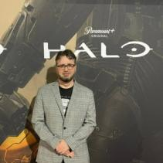**肯尼斯·彼得斯（Kenneth Peters）**是343工作室的专职作家，尤其以研究《光环》宇宙的技术方面（如星际飞船和装甲）而闻名。他是《光环神话：光环故事指南》（*Halo Mythos: A Guide to the Story of Halo*）的三位作者之一，是《光环战舰：光环航天器图解指南》（*Halo: Warfleet* *- An Illustrated Guide to the Spacecraft of Halo*）的主要作者。他与斯巴达游戏公司（Spartan Games）密切合作，帮助构建《光环：舰队战斗》（*Halo: Fleet Battles*）的主要内容，并在将角色仲裁者（Arbiter）纳入格斗游戏《杀手本能》（*Killer Instinct*）的过程中发挥了重要作用。

**基尔·菲格利（Kiel Phegley）**是一位为青少年读者创作漫画和图书的作家。2022年，他与画家雅克·库里（Jacques Khouri）合作出版了*Strikers*（Lerner Books/Graphic Universe）。菲格利的其他作品以《刺猬索尼克》（*Sonic The Hedgehog*）和《阿甘妙世界》（*The Amazing World of Gumball*）等角色为主题。菲格利毕业于哈姆林大学（Hamline University）儿童写作硕士课程，还在东密歇根大学（Eastern Michigan University）教授儿童文学课程。

**青少年小说系列：战斗诞生**

**Battle Born: A Halo Young Adult Novel Series**

**作者简介：**

**卡桑德拉·罗斯·克拉克（Cassandra Rose Clarke）**的作品曾获得菲利普·K·迪克奖（Philip K. Dick Award）、浪漫时报评论家选择奖（Romantic Times Reviewer's Choice Award）、手推车奖（ Pushcart Prize）和 YALSA 最佳青年小说奖（YALSA's Best Fiction for Young Adult）提名。她在德克萨斯州南部长大，目前住在休斯顿郊区，担任当地文学艺术非营利组织 Writespace的副主任。她拥有德克萨斯大学奥斯汀分校创意写作硕士学位，并于2010年参加了西雅图的Clarion West作家研讨会。

克拉克还写有《星际迷航：神童：危险贸易》（*Star Trek: Prodigy: A Dangerous Trade*）、《星际迷航：下一代：暗影冒犯》（*Star Trek: The Next Generation: Shadows Have Offended*）、《冰上圣母》（*Our Lady of the Ice*）、《血与海魔法》（*Magic of Blood and Sea*）、《风与雾魔法》（*Magic of Wind and Mist*）、《星际末日》（*Star’s End*）。她的短篇小说曾发表在《奇异地平线》（*Strange Horizons*）和《每日科幻小说》（*Daily Science Fiction*）中。更多信息请访问CassandraRoseClarke.com。

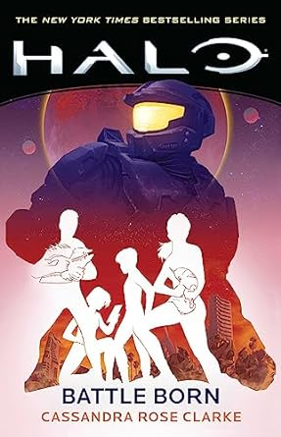**中文书名：《光环：战斗诞生》**

**英文书名：*Halo: Battle Born***

**作 者：Cassandra Rose Clarke**

**出 版 社：Simon & Schuster**

**代理公司：ANA/Zoey**

**页 数：304页**

**出版时间：2024年6月**

**代理地区：中国大陆、台湾**

**审读资料：电子稿**

**类 型：14岁以上青春文学**

**内容简介：**

**以《纽约时报》畅销电子游戏“光环”为设定背景创作的小说！**

萨斯基亚（Saskia）、多里安（Dorian）、伊维（Evie）和维克多（Victor）都在偏僻的子午线殖民地一个小型高中上学，但几个人还算不上是朋友。四个人各有自己的苦恼，一个没有父母陪伴，一个需要为维持家庭出一份力，一个想上一所好大学，还有一个希望能制作出下一部热门全息电影。然而，这些个人问题与他们所生活的世界现在面临的威胁相比，根本不算什么：名叫“星盟”（the Covenant）的外星联盟正在围攻子午线。

村庄着火后，这四名青少年发现自己被困于地面，其他幸存者聚集的城镇避难所也上了锁。萨斯基亚、多里安、伊维和维克多只好一起投入战斗，只带着几件捡来的武器和一名受伤的联合国安理会的超级士兵。毁灭中正在新生的一切将决定子午线的命运，并扭转人类生存之战。

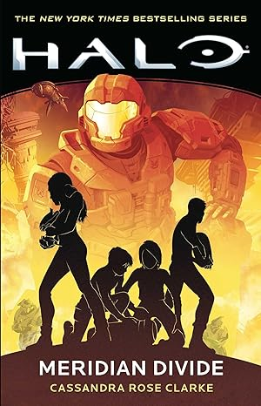**中文书名：《光环：子午线分野》**

**英文书名：*Halo: Meridian Divide***

**作 者：[Cassandra Rose Clarke](https://www.simonandschuster.com/authors/Cassandra-Rose-Clarke/487602898)**

**出 版 社：Simon & Schuster**

**代理公司：ANA/Zoey**

**页 数：288页**

**出版时间：2024年4月**

**代理地区：中国大陆、台湾**

**审读资料：电子稿**

**类 型：14岁以上青春文学**

**内容简介：**

子午线殖民地世界被称为星盟的外星神权联盟入侵已经三个月了。在军方的密切监视下，青少年艾维、多里安、萨斯基亚和维克多被安排参加海军情报局的加速训练计划。让四人惊讶的是，情报局为他们安排了一项任务：返回位于子午线的家乡，并监视星盟寻求一件拥有无限力量的远古先行者神器的行动。

看似简单的工作很快就脱离了他们的控制。这件神器丢失的风险加大，国家情报局要求这些青少年和民兵团队提取这件神器进行研究。经历了一系列指挥失误后，该小组必须独立处理事情，深入敌后，进入饱受蹂躏的子午线战区中心地带。

**广受好评的作者：** 卡桑德拉·罗斯·克拉克的书受到广泛好评，《出版商周刊》指出她“带来了新奇和愉悦”，《柯克斯评论》称她的作品“非凡”、“雄心勃勃”和“想象力丰富”。 《永恒的天空》 （ETERNAL SKY）系列作者、雨果奖获奖作家伊丽莎白·贝尔（Elizabeth Bear）称克拉克为“令人惊叹的新生力量”，作家亚当·克里斯托弗（Adam Christopher）形容她为“文字让人流连忘返”。克拉克的YA小说 《光环》系列最初由Scholastic出版，受到高度好评，此前已绝版，即将由Gallery再版。

**《士官长的故事》系列**

**A Master Chief Story**

**作者简介：**

**特洛伊·丹宁（Troy Denning）**著有《纽约时报》畅销书《星球大战：塔图因的幽灵》和《星球大战：新绝地武士团：星之星》，《深水城》，《痛苦的页面》，《公路》，《召唤》和许多其他小说。他最近的《星球大战》小说是《星球大战：熔炉》。他曾是一名游戏设计师和编辑，与妻子安德里亚生活在威斯康星州西部。

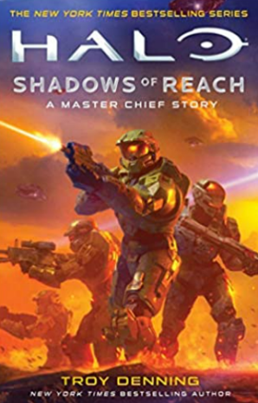**中文书名：《光环：致远星的沦陷：士官长的故事》**

**英文书名：Halo: Shadows of Reach: A Master Chief Story**

**作 者：Troy Denning**

**出 版 社：Simon & Schuster/Gallery**

**代理公司：ANA/Zoey**

**页 数：432页**

**出版时间：2020年10月**

**代理地区：中国大陆、台湾**

**审读资料：电子稿**

**类 型：科幻**

**内容简介：**

**《今日美国》畅销书**

以《纽约时报》畅销视频游戏系列为基础，推出的士官长的故事和光环宇宙的原创长篇小说！  
  
 2559 年 10 月。自从叛变的人工智能科塔娜对整个银河系发出最后通牒后，已经过去了一年了，在她的先驱者武器的重压下，许多世界都受到了军事管制。在她的势力范围外，联合国安理会无限号任命蓝队成员—士官长约翰-117，弗雷德-104，凯利-087和琳达-058秘密登上残破的致远星。  
  
 那里曾是他们过去的家和训练场 — 在星盟战争结束前人类遭受最惨重军事打击的行星。多年后，这里仍然隐藏着无数的秘密。蓝队的使命是深入城堡基地废墟的深处，带回封锁在凯瑟琳·哈尔西博士废弃实验室中的绝密资产 — 这可能是人类对抗科塔娜的最后希望。  
  
 但是，致远星遭到了强大野蛮的外星势力的入侵，理由不为人知。他们在这个被摧毁的星球上建立起一支邪恶的占领军，很快就会把蓝队简单的救援行动变成一场全面的危机。随着银河系的命运动荡不安，这项任务绝不能以失败告终……

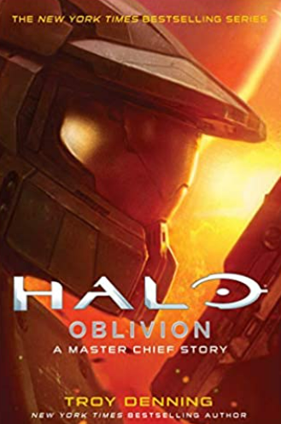**中文书名：《光环：湮没：士官长的故事》**

**英文书名：Halo: Oblivion: A Master Chief Story**

**作 者：Troy Denning**

**出 版 社：Simon & Schuster/Gallery**

**代理公司：ANA/Zoey**

**页 数：416页**

**出版时间：2019年9月**

**代理地区：中国大陆、台湾**

**审读资料：电子稿**

**类 型：科幻**

**内容简介：**

以《纽约时报》畅销视频游戏系列为基础，推出的士官长的故事和光环宇宙的原创长篇小说！  
  
 2526 年. 从人类第一次遇到称为星盟的敌对外星势力之后，已经过去一年多了，联合国空间司令部对入侵进行的毁灭性反击“寂静风暴”被看作是压倒性的成功。联合国安理会将希望寄托在了由传奇士官长约翰- 117领导的斯巴达战士身上：他们是秘密黑色行动计划中从童年起培养和训练的超级士兵。但是，星盟对敌人的意外战略和威力感到愤怒和恐惧，但并没有对最近的失败掉以轻心，他们决心彻底消灭人类的存在，以比撤退更快的速度残酷地蹂躏外星殖民地的命运多舛的星球。  
  
 如果联合国安理会有机会阻止这场战争的浪潮，士官长和蓝队必须进入一个空无一人的地狱世界，捕获一艘装备有宝贵技术的残废星盟护卫舰。这似乎是个陷阱，但及其诱人，不容忽视，奖品由一位可耻且复仇心强的星盟舰队司令提供，他唯一的救赎机会在于消灭人类唯一的生存希望……

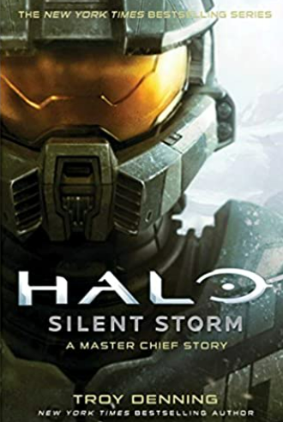

**中文书名：《光环：寂静风暴：士官长的故事》**

**英文书名：Halo: Silent Storm: A Master Chief Story**

**作 者：Troy Denning**

**出 版 社：Simon & Schuster/Gallery**

**代理公司：ANA/Zoey**

**页 数：400页**

**出版时间：2018年9月**

**代理地区：中国大陆、台湾**

**审读资料：电子稿**

**类 型：科幻**

**内容简介：**

以《纽约时报》畅销视频游戏系列为基础，推出的士官长的故事和光环宇宙的原创长篇小说！  
  
 2526 年. 从人类第一次遇到称为星盟的敌对外星势力之后，已经过去一年多了。现在，敌对行动已经导致了战争的爆发，联合国空间指挥部几乎对其新敌人一无所知。只有两点是明确的 — 星盟决心消灭人类和他们拥有卓越的技术。联合国安理会唯一的希望是斯巴达战士：他们是秘密黑色行动计划中从童年起培养和训练的超级士兵。他们的指定指挥官约翰－117已被指派领导斯巴达人进行拼命的反击，目的是削弱星盟的力量，为人类赢得收集情报和准备防御所需的时间。  
  
 但并非每个人都希望斯巴达战士取得成功。一个由人类叛乱领袖组成的联盟认为，与星盟结盟是其最终从统一的地球政府中赢得独立的最大希望。为了推进他们的计划，反叛分子派遣了一名卧底特工破坏联合国安理会的反击，确保约翰-117和斯巴达人永远不会从战场上归来......

**光环无限故事**

**A Halo Infinite Story**

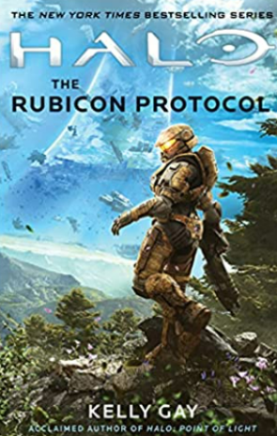**中文书名：《光环：卢比肯协议》**

**英文书名：HALO: The Rubicon Protocol**

**作 者：Kelly Gay**

**出 版 社：Simon & Schuster/Gallery**

**代理公司：ANA/Zoey**

**页 数：352页**

**出版时间：2022年8月**

**代理地区：中国大陆、台湾**

**审读资料：电子稿**

**类 型：科幻**

**内容简介：**

**紧扣期待已久的大型视频游戏《光环：无限》。《纽约时报》畅销书系列，讲述了一段在光环宇宙中展开的史诗般的悲壮故事。**

这部《纽约时报》畅销系列中的最新小说基于有史以来最受欢迎的视频游戏之一，事件和人物与 2021 年备受期待的新游戏《光环：无限》（*Halo Infinite*）直接挂钩。

**备受喜爱的作者：**凯莉·盖伊之前的《光环》系列小说《光点》和《反叛者》立即被铁杆粉丝广泛认为是该系列中有史以来出版的最好的小说之一。这本期待已久的新书预期销售量将非常高。

**作者简介：**

** 凯莉·盖伊（Kelly Gay）**是《查理·麦迪根》城市幻想系列的著名作者。她是一位多产作家，作品被翻译成多种语言。她两次入围 Rita，一次入围 ARRA，Goodreads Choice Awards 决赛和 SIBA 图书奖长名单决赛。凯莉也是北卡罗来纳艺术委员会文学研究金的获得者。她的短篇故事《Into the Fire》收录在《光环：裂隙*》*中，著有小说《光环：烟与影》，以及《光环：《反叛者》和《光环：光点》她的网站：KellyGay.com。

**单本小说**

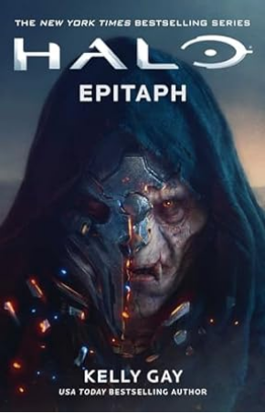

**中文书名：《光环：墓志铭》**

**英文书名：HALO: Epitaph**

**作 者：Kelly Gay**

**出 版 社：S&S/Gallery**

**代理公司：ANA/Zoey**

**页 数：320页**

**出版时间：2024年2月**

**代理地区：中国大陆、台湾**

**审读资料：电子稿**

**类 型：科幻小说**

**内容简介：**

在与“士官长”史诗般的对决之后，“先驱者”战士宣教士被剥去了盔甲、力量，从物质世界中被撕裂出来，陷入了一片看似无边无际沙漠荒原的神秘深处。他的大脑遭到摧残，不记得自己是谁，也不知道自己从哪里来。这个曾经强大而可怕的人物如今只剩下昔日的影子：憔悴、破碎、干枯、孤独。但这片荒原看上去并不那么贫瘠，因为远处一座尖塔的顶端闪烁着蓝光……

这就是《光环》系列中最神秘、最受欢迎的角色之一宣教士不为人知的故事，也是他最后的命运。

著名作家：凯利·盖伊（Kelly Gay）之前出版的《光环：卢比肯协议》（*Halo: The Rubicon Protocol*）、《光环：光点》（*Halo: Point of Light*）和《光环：反叛者》（*Halo: Renegades*）被铁杆粉丝认为是该系列有史以来最优秀的几部小说。读者们对于作者的这部新作期待已久。

标志性人物：这本小说的主角宣教士（Didact）是格雷格·贝尔（Greg Bear）所著的《纽约时报》畅销书“先驱者传奇”三部曲（*Cryptum*、*Primordium*和*Silentium*）和游戏《光环4》（Halo 4）中的关键人物和反面人物，也是《光环》传说中最受欢迎的人物之一[由演员基斯·斯扎拉巴基克（Keith Szarabajka）配音]，让《光环·墓志铭》备受期待。

**作者简介：**

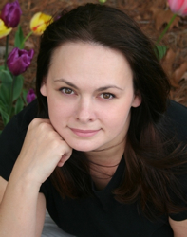**凯莉·盖伊（Kelly Gay）**是《今日美国》（*USA Today*）畅销书作家，也是《查理·马迪根》（Charlie Madigan）都市奇幻系列的创作者，广受好评。她著有多部作品，并被翻译成多种语言。她曾两度获得RITA提名、ARRA提名、Goodreads Choice Awards入围奖和SIBA图书奖长名单入围奖。凯莉还是北卡罗来纳州艺术委员会文学奖学金（North Carolina Arts Council’s Fellowship Grant in Literature）的获得者。在《光环》系列中，她创作了广受赞誉的长篇小说《光环：卢比肯协议》（*Halo: The Rubicon Protocol*，《今日美国》畅销书）、《光环：光点》（*Halo: Point of Light*）、《光环：反叛者》（*Halo: Renegades*）、中篇小说《光环：烟与影》（*Halo: Smoke and Shadow*），以及《光环：裂隙》（*Halo: Fractures*）中的短篇小说“Into the Fire”。在kellygay.com上可以了解关于凯莉的更多内容。

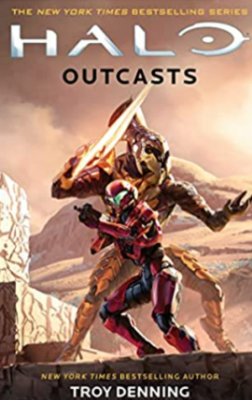**中文书名：《光环：流放者》**

**英文书名：HALO: OUTCASTS**

**作 者：Troy Denning**

**出 版 社：Simon & Schuster/Gallery**

**代理公司：ANA/Zoey**

**页 数：464页**

**出版时间：2023年8月**

**代理地区：中国大陆、台湾**

**审读资料：电子稿**

**类 型：科幻**

**内容简介：**

本书是以“光环”宇宙为背景的原创小说，设定基于《纽约时报》盛赞的同名系列电子游戏。

2559年，“仲裁者”提尔'瓦达姆曾经是盟约最伟大和最可怕的战士之一，如今，他与以前的人类死敌结盟，同时十分希望能够领导向斐力人进入一个统一的新时代。但他的愿望不断受到威胁，无论那威胁是来自向斐力人危险的敌对交战派别，还是来自逆反的人工智能科塔娜的无情压迫。

一个打破科塔娜枷锁的机会突然出现了，据传，在敌对的涅瑟普世界，有一件古老的神器。斯巴达人奥林匹亚·维尔受过在向斐力人中生存和成长的技能训练，也认识到这一外星遗珍是帮助人类实现同样的自由目标的重要手段。但在幕后，瓦达姆和维尔都被一个有着自己目的的神秘人物操纵着。更糟糕的是，所有参与其中的人都在不知不觉中将自己置于险境，与他们无法理解的力量发生冲突……

**备受喜爱的人物：**这是第一部专门描写外星领袖提尔'瓦达姆的小说，在数以百万的《光环》粉丝心目中，他是大名鼎鼎的“仲裁者”——《光环》系列中最有代表性的人物之一。这一角色在经典畅销游戏《光环2》、《光环3》和《光环5》中都曾登场，并由艾美奖获奖演员基思·戴维（Keith David）配音。作为“光环”宇宙中除士官长之外最受欢迎的人物，仲裁者在《流放者》中的出场将使本书收获热切期待。

**名家执笔：**《纽约时报》畅销书作者特洛伊·丹宁以前曾创作《光环》衍生小说《光环：神圣之风》（*Divine Wind*）（2022年巨龙奖提名）、《光环：致远星》（*Shadows of Reach*）、《光环：湮没》（*Oblivion*）、《光环：寂静风暴》（*Silent Storm*）、《光环：惩罚》（*Retribution*）和《光环：末路曙光》（*Last Light*），立即被铁杆粉丝广泛认为是该系列有史以来最好的几部小说。读者对作者的这本新书的期待很高，是一部有望超越士官长系列的《光环》小说。

**作者简介：**

**特洛伊·丹宁（Troy Denning）**是《纽约时报》的畅销书作者，著有40多部小说，包括《光环：神圣之风》、《光环：致远星》、《光环：湮没》、《光环：寂静风暴》、《光环：惩戒》和《光环：末路曙光》，十几部《星球大战》小说、《龙与地下城》的“浩劫残阳”系列（the Dark Sun: Prism Pentad series），以及“被遗忘的国度”系列（Forgotten Realms）中的许多畅销小说。他曾是一名游戏设计师和编辑，住在威斯康辛州西部。

**感谢您的阅读！**

**请将反馈信息发至：版权负责人**

**Email**：**[Rights@nurnberg.com.cn](mailto:Rights@nurnberg.com.cn)**

安德鲁·纳伯格联合国际有限公司北京代表处

北京市海淀区中关村大街甲59号中国人民大学文化大厦1705室, 邮编：100872

电话：010-82504106, 传真：010-82504200

公司网址：[http://www.nurnberg.com.cn](http://www.nurnberg.com.cn/)

书目下载：<http://www.nurnberg.com.cn/booklist_zh/list.aspx>

书讯浏览：<http://www.nurnberg.com.cn/book/book.aspx>

视频推荐：<http://www.nurnberg.com.cn/video/video.aspx>

豆瓣小站：<http://site.douban.com/110577/>

新浪微博：[安德鲁纳伯格公司的微博_微博 (weibo.com)](https://weibo.com/1877653117/profile?topnav=1&wvr=6)

微信订阅号：ANABJ2002

